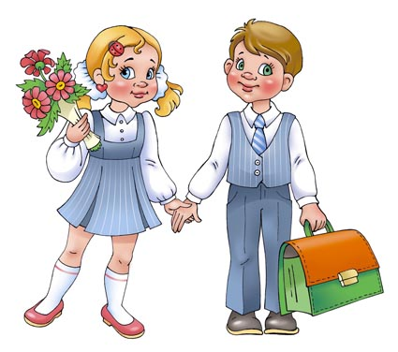

Советы родителям будущих первоклассников

1. Поддерживайте в ребенке стремление стать школьником. Ваша искренняя заинтересованность в его школьных делах и заботах, серьезное отношение к его первым достижениям и возможным трудностям помогут первокласснику подтвердить значимость его учебы.
2. Обсудите с ребенком правила, с которыми он встретится в школе. Объясните их необходимость и целесообразность.
3. Ваш ребенок пришел в школу, чтобы учиться. У него может что-то не сразу получаться, это естественно. Ребенок имеет право на ошибку.
4. Составьте вместе с первоклассником распорядок дня, следите за его соблюдением.
5. Не пропускайте трудности, возможные у ребенка на начальном этапе учебы. Если у первоклассника, например, есть логопедические проблемы, постарайтесь справиться с ними на первом году обучения.
6. Поддержите первоклассника в его желании добиться успеха. В каждой работе обязательно найдите, за что можно было бы его похвалить. Помните, что похвала и эмоциональная поддержка ("Молодец!", "Ты так хорошо справился!") способны заметно повысить достижения ребенка.
7. Если вас что-то беспокоит в поведении ребенка, его учебных делах, не стесняйтесь обращаться за советом и консультацией к учителю или школьному психологу.
8. С поступлением в школу в жизни вашего ребенка появился новый человек - это учитель. Уважайте мнение первоклассника о своем педагоге.
9. Учеба - это нелегкий труд. Поступление в школу меняет жизнь ребенка, но не должно лишать ее многообразия, радости, игры. У первоклассника должно оставаться достаточно времени для игровых занятий.

Что должен знать и уметь ребенок,
поступающий в школу:

- Фамилию, имя, отчество свое и родителей;
- Свой возраст ( желательно дату рождения)
- Свой домашний адрес; страну, город, в котором живет, и основные достопримечательности;
- Время года (их количество, последовательность, основные приметы каждого времени года; месяцы (их количество и названия); дни недели ( их количество и последовательность)
- Уметь выделять существенные признаки предметов окружающего мира и на их основа классифицировать предметы по следующим категориям:
- животные (домашние и дикие);
- птицы, насекомые;
- растения: цветы, деревья, овощи, фрукты, ягоды;
- транспорт (наземный, водный, воздушный)
- одежду, обувь, головные уборы;
- посуду, мебель;
6. Различать и правильно называть плоскостные геометрические фигуры:
круг, квадрат, прямоугольник, треугольник, овал;
7. Владеть карандашом: без линейки проводить вертикальные и горизонтальные линии, аккуратно закрашивать, штриховать
карандашом, не выходя за контуры предметов;
8. Свободно ориентироваться в пространстве и на листе бумаги ( право-лево, верх- низ и т.д.)
9. Составлять целое из частей (не менее 5-6 частей)
10. Уметь полно и последовательно пересказать прослушанный или прочитанный рассказ, составить рассказ по картинке; устанавливать последовательность событий;
11. Запомнить и назвать 6-8 предметов, картинок, слов;
12. Уметь внимательно, не отвлекаясь слушать (30-35 минут).

Больше веры в себя и в своего ребенка и все у Вас получится!
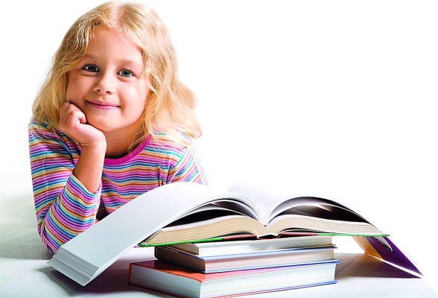
Практика логопедической работы.

Ребёнок с хорошо развитой речью легко вступает в общение с окружающими, он может понятно выразить свои мысли, желания, задать вопросы, договориться с ровесниками о совместной игре.
И наоборот, невнятная речь ребёнка затрудняет его взаимоотношения с людьми и нередко накладывает отпечаток на его характер.
К 6-7 годам, а иногда и раньше, дети с речевой патологией начинают осознавать дефекты своей речи, болезненно переживают их, становятся молчаливыми, застенчивыми, раздражительными.
для воспитания полноценной личности нужно устранить всё, что мешает свободному общению ребенка с коллективом.
Важно, чтобы дети как можно раньше овладели родной речью, говорили правильно, четко, выразительно.
С первого дня пребывания в школе ребёнку приходится широко пользоваться речью: отвечать и задавать вопросы в присутствии всего класса, читать вслух- и недостатки речи обнаруживаются очень скоро.
Особенно необходимым для ребёнка становится правильное произношение звуков и слов тогда, когда он начинает овладевать грамотой.
Между частотой звучания детской речи и орфографической грамотностью установлена тесная связь.
Младшие школьники пишут преимущественно так, как говорят, поэтому среди неуспевающих школьников младших классов ( в первую очередь по родному языку и чтению) отмечается большой процент детей с дефектами фонетической стороны речи.
Все фонетические нарушения речи должны быть своевременно выявлены и устранены.
Развивать речь ребенка нужно постоянно. Родители должны всегда помнить, что чем богаче и правильнее речь ребёнка, тем легче ему познать мир, следовательно, и его личность будет наиболее гармонично развита.
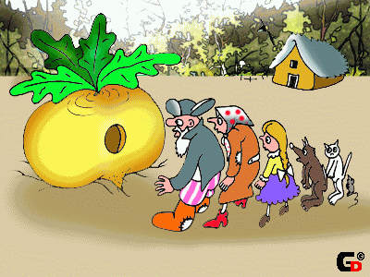
При подготовке ребёнка к школе важнее не учить его писать, а создавать условия для развития мелких мышц руки.
Существует много игр и упражнений по развитию моторики.
- Лепка из глины и пластилина. Это очень полезно, причём лепить можно не только из пластилина и глины. Если во дворе зима – что может быть лучше снежной бабы или игр в снежки. А летом можно соорудить сказочный замок из песка или мелких камешков.
- Рисование или раскрашивание картинок – любимое занятие дошкольников. Обратить внимание надо на рисунки детей. Разнообразны ли они? Если мальчик рисует только машины и самолёты, а девочка похожих друг на друга кукол, то это вряд ли положительно повлияет на развитие образного мышления ребёнка. Родителям и воспитателям необходимо разнообразить тематику рисунков, обратить внимание на основные детали, без которых рисунок становится искажённым.
- Изготовление поделок из бумаги. Например, выполнение аппликаций. Ребёнку нужно уметь пользоваться ножницами и клеем.
- Изготовление поделок из природного материала: шишек, желудей, соломы и других доступных материалов.
- Конструирование.
- Застёгивание и расстёгивание пуговиц, кнопок, крючков.
- Завязывание и развязывание лент, шнурков, узелков на верёвке.
- Завинчивание и развинчивание крышек банок, пузырьков и т. д.
- Всасывание пипеткой воды.
- Нанизывание бус и пуговиц. Летом можно сделать бусы из рябины, орешков. Семян тыквы и огурцов, мелких плодов и т. д.
- Плетение косичек из ниток, венков из цветов.
- Все виды ручного творчества: для девочек – вязание, вышивание и т. д., для мальчиков – чеканка, выжигание, художественное выпиливание и т. д. Научить наших детей всему, что умеем сами!
- Переборка круп, насыпать в небольшое блюдце, например, гороха, гречки и риса и попросить ребёнка перебрать
- “Показ” стихотворения. Пусть ребёнок показывает руками всё, о чём говорится в стихотворении. Во-первых, так веселее, а значит, слова и смысл запомнятся лучше. Во-вторых, такой маленький спектакль поможет ребёнку лучше ориентироваться в пространстве и пользоваться руками.
- Теневой театр. Попросить малыша соединить большой и указательный пальцы, а остальные распустить веером. Чудо: на освещённой настольной лампой стене появится попугай. Если распрямить ладонь, а затем согнуть указательный палец и оттопырить мизинец, на стене появится собака.
- Игры в мяч, с кубиками, мозаикой.

Экипировка будущего первоклассника

Одна из важных проблем для родителей будущих первоклассников – как экипировать своего ребёнка.
Гигиенисты правильно считают, что детской одежде следует быть лёгкой, мягкой, рационально сконструированной. Самочувствие ребёнка в большой степени зависит от свойств материалов, из которых изготовлена одежда, особенно первый слой, контактирующий с кожным покровом. Лучшие ткани для изготовления детского белья – хлопчатобумажные. Возможны также натуральный шёлк и шерсть, а из синтетики – вискоза. Изделия из нейлона, капрона и других искусственных волокон желательно исключить.
Не менее важно правильно подобрать обувь ребёнку. Стопа ребёнка, образованная хрящами, может легко деформироваться, поэтому обувь не должна её сжимать, нарушая крово- и лимфообращение, препятствуя естественному росту ноги. Покупая обувь, помните: длина следа должна быть больше стопы – в носочной части, перед пальцами необходим припуск в 10 мм.
Важное значение для правильного развития и роста ноги имеет подошва. Небольшой каблук обязателен. Его высота для дошкольников составляет 5-10 мм, для школьников 8-12 лет – не менее 20 мм.
Не последнее место в экипировке будущего первоклассника занимает вопрос о том, в чём носить школьные принадлежности. Что выбрать: портфель, сумку с плечевым ремнём или ранец? Наш совет – ранец.
Ранец на спине позволяет равномерно распределять нагрузку, освобождает руки. Выбирая покупку, обращайте внимание не только на красоту и яркость. Лучше выбрать лёгкий, прочный, с водоотталкивающей пропиткой или покрытием ранец. Подкладка должна быть из легко моющегося материала. Очень важно, чтобы задняя стенка была плотной, хорошо прилегающей к спине, «держала» позвоночник, не давая ему искривляться. Плечевые ремни должны регулироваться по длине, ширина их не должна быть менее 3,5-4 см.

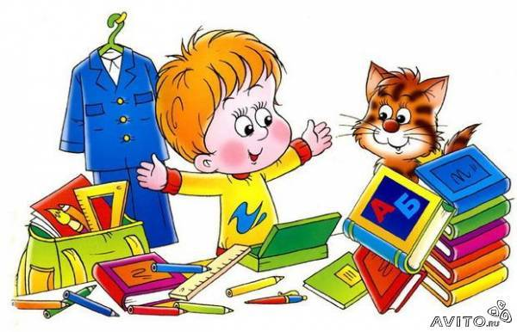

Ну, а теперь о том, что должно лежать в ранце:

Что необходимо приобрести родителям первоклассников:
- пенал (плоский, лучше на одной молнии)
в пенале: ручка синяя – 2 шт.
ручка зелёная – 1 шт.
простой карандаш ТМ – 2 шт.
линейка (деревянная)20 см – 1 шт.
ластик – 1 шт.
цветные карандаши – 12 цветов
точилка закрытая – 1 шт.
- тетрадь в косую линейку – 10 шт.
- тетрадь в клетку – 10 шт.
- обложки для тетрадей (плотные)
- обложки для учебников (плотные)
- папка для тетрадей (лучше пластиковая)
- счетные палочки
- краски акварельные, гуашь
- баночка для воды
- кисточки беличьи (№3,5)
- альбом для рисования
- клей карандашный
- цветная бумага и цветной картон
- ножницы с тупыми концами
- подставка под учебники
- пластилин, доска для лепки
- для урока физкультуры: спортивная форма и спортивная обувь (лёгкая, с легко сгибаемой подошвой)
- мешок для сменной обуви и сменную обувь ( в школе обязательна)

